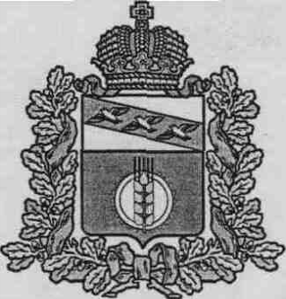

АДМИНИСТРАЦИЯ ПОСЕЛКА ИВАНИНО
КУРЧАТОВСКОГО РАЙОНА КУРСКОЙ ОБЛАСТИ
307220, Курская обл., Курчатовский р-н, п. Иванино, ул. Октябрьская, д. 33
Тел (факс) 2-11-72, 2-15-95

ПОСТАНОВЛЕНИЕ № 03

От «11 » января 2018 г.

О проведении публичных слушаний
по вопросу предоставления разрешения
на условно разрешенный вид
использования земельного участка

Рассмотрев заявление Сарибекяна Ара Жудексовича в соответствии со ст. 28 Федерального закона от 06.10.2003 г. № 131-ФЗ «Об общих принципах организации местного самоуправления в Российской Федерации», ст. 39 Градостроительного кодекса Российской Федерации, правилами землепользования и застройки поселка Иванино Курчатовского района Курской области, утвержденных Решением Собрания депутатов поселка Иванино Курчатовского района Курской области от 16.05.2017 г. №23/6с «О внесении изменений в Правила землепользования и застройки муниципального образования «поселок Иванино» Курчатовского района Курской области, Устава муниципального образования «поселок Иванино» Курчатовского района Курской области

ПОСТАНОВЛЯЕТ:

- Провести 31 января 2018 года в 14 часов 00 минут местного времени публичные слушания по вопросу предоставления разрешения на условно разрешенный вид использования земельного участка:
- площадью 24123 кв.м., местоположение: Курская область, Курчатовский район, п. Иванино, ул. Ломоносова, кадастровый номер: 46:12:050601:105, имеющего вид разрешенного использования: «Религиозное использование» на условно разрешенный вид использования: «Религиозное использование»;
2. Место проведения публичных слушаний – в п. Иванино – здание администрации поселка Иванино (Курская область, Курчатовский район, п. Иванино, ул. Октябрьская, д. 33), начало слушаний в 14-00 часов.
3. Опубликовать настоящее постановление в газете «Иванинский вестник» и разместить на официальном сайте Администрации поселка Иванино Курчатовского района Курской области «http://ivanino.rkursk.ru» в сети Интернет:
- настоящее Постановление, не позднее 12.01.2018 г.;
- результаты публичных слушаний, не позднее 02.02.2018г.;
4. Установить, что мнения, рекомендации и предложения по вопросу предоставления разрешения на условно разрешенный вид использования земельного участка принимаются Администрацией поселка Иванино Курчатовского района Курской области с 12 января по 30 января 2018 года по адресу: Курская область, Курчатовский район, п. Иванино, ул. Октябрьская, д. 33, тел. 8(47131) 2-15-20.
5. Контроль за исполнением настоящего Постановления оставляю за собой.

Глава п. Иванино В.П. Пыхтин

